Что стало причиной возникновения
Красной книги?

В 1949 году была создана Комиссия по редким видам. Основная цель Комиссии – создание
мирового списка данных о птицах, рыбах, зверях, растениях, которые срочно нуждаются в охране и которым по тем или иным причинам
грозит исчезновение. Учѐные решили назвать этот список Красной книгой.

Красных книг несколько: Международная красная книга, Красная книга России, Красная книга есть и в нашей Иркутской области.
В Красную книгу Иркутской области занесено 17 видов млекопитающих животных, из них трем присвоена первая категория т.е. это исчезающие виды.
Это снежный барс 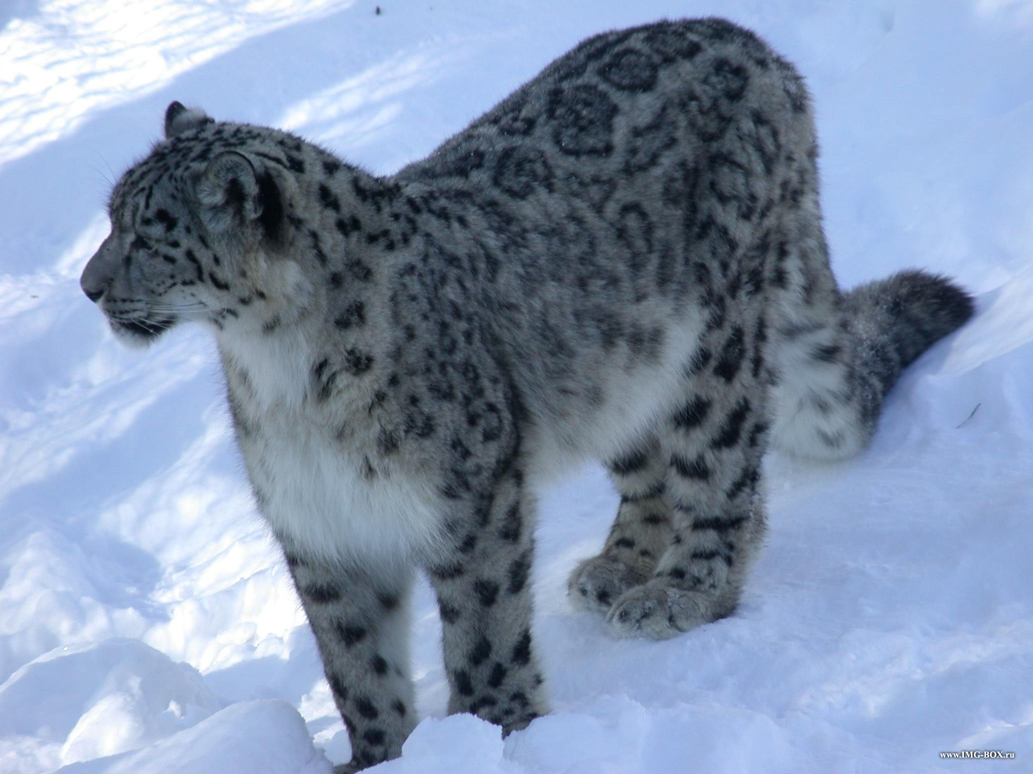
снежный баран
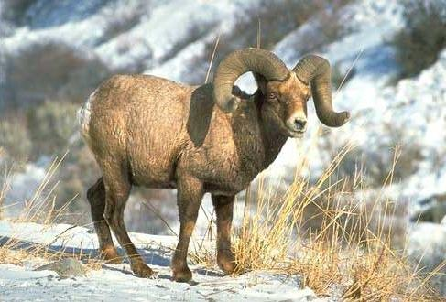
красный волк
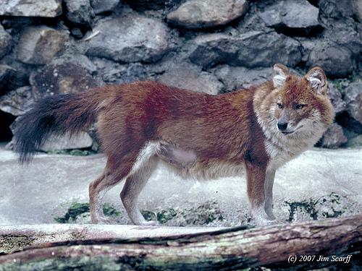

Как устроена Красная книга?
Красная книга сама не охраняет, а только предупреждает. Красная книга состоит из цветных страниц.
На красных страницах записаны особо редкие и исчезающие виды.
На желтых страницах те животные, количество которых быстро снижается, уязвимые виды.
На белых страницах те животные, численность которых всегда была невелика. Положение их неустойчиво.
На серых страницах – те животные, которые до сих пор мало изучены.
На зеленых страницах – те животные, которых удалось сохранить, спасти от вымирания.
На черных страницах списки тех, кого мы уже никогда не увидим, кто уже вымер. От них остались чучела, скелеты, а то и совсем ничего.

Все мы знаем о существовании Красной книги. В нее заносятся редкие и находящиеся на грани исчезновения виды флоры и фауны. Однако мало кто знает, что существует и Черная книга животных и растений. Она содержит список вымерших и безвозвратно исчезнувших видов. Вот - некоторые из них:

Дронт

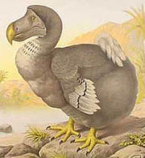

Странствующий голубь
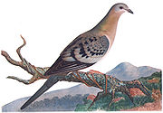

Стеллерова корова
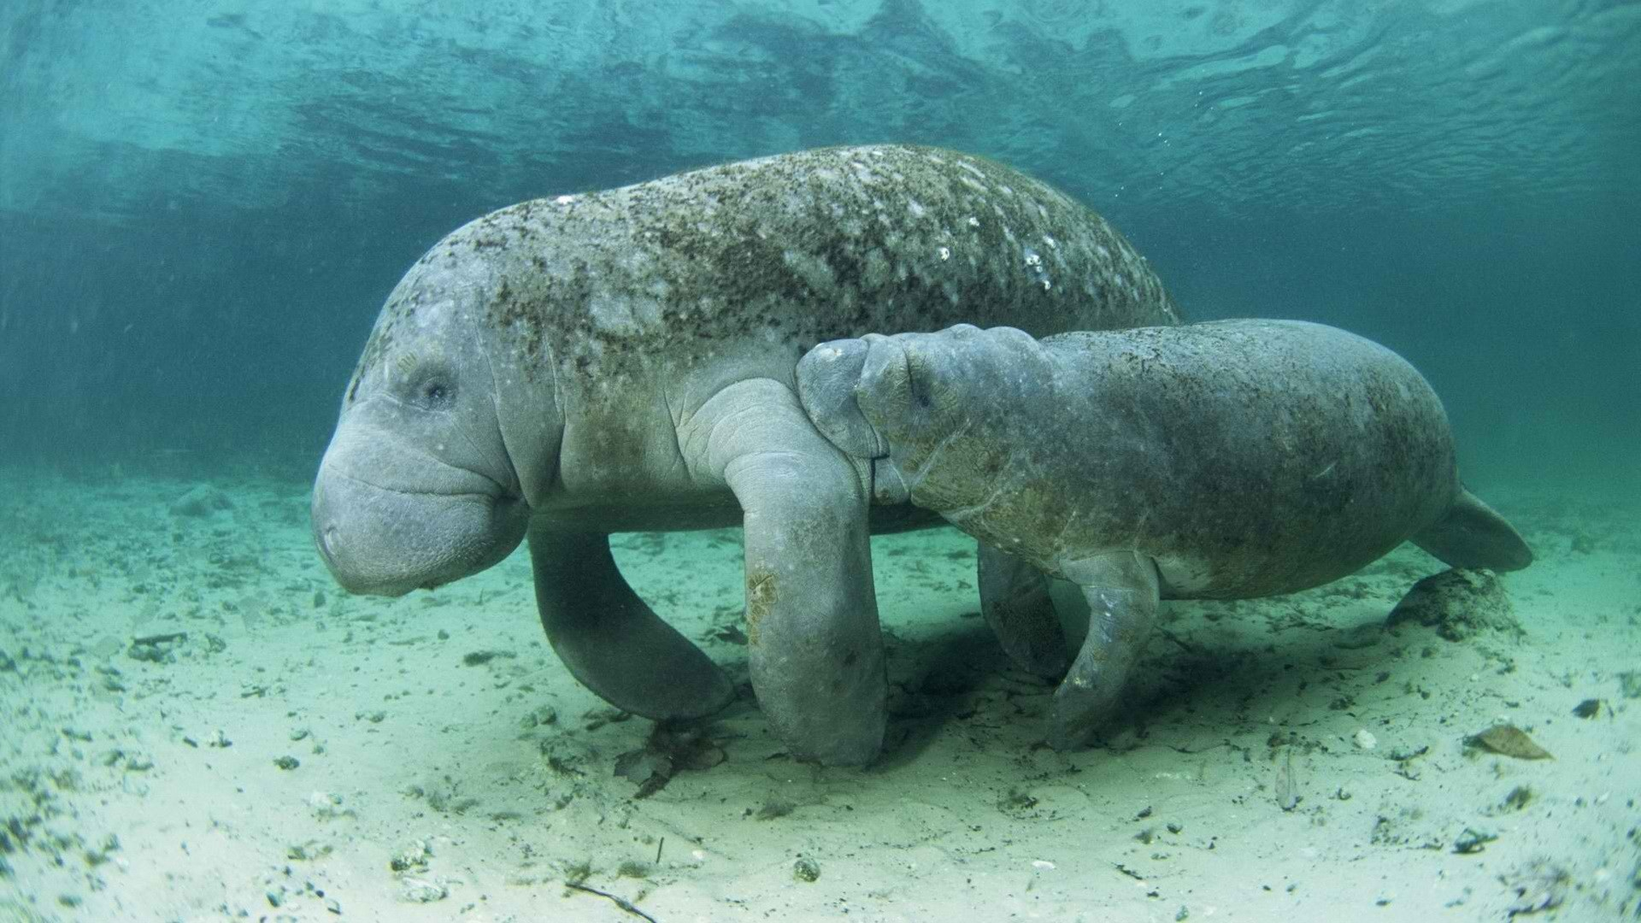

Их удалось спасти и восстановить:

Зубр
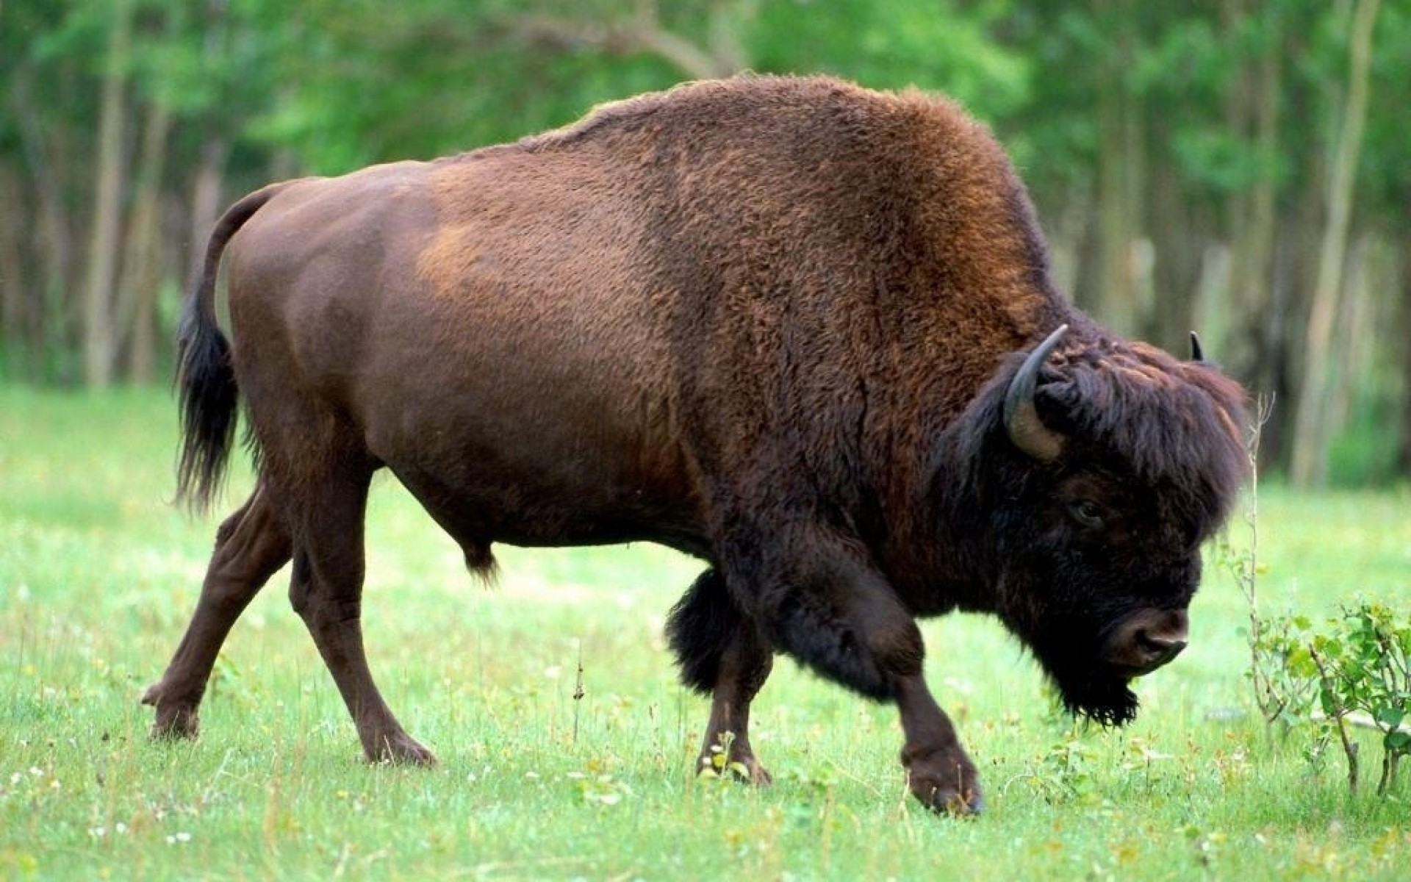

Лось
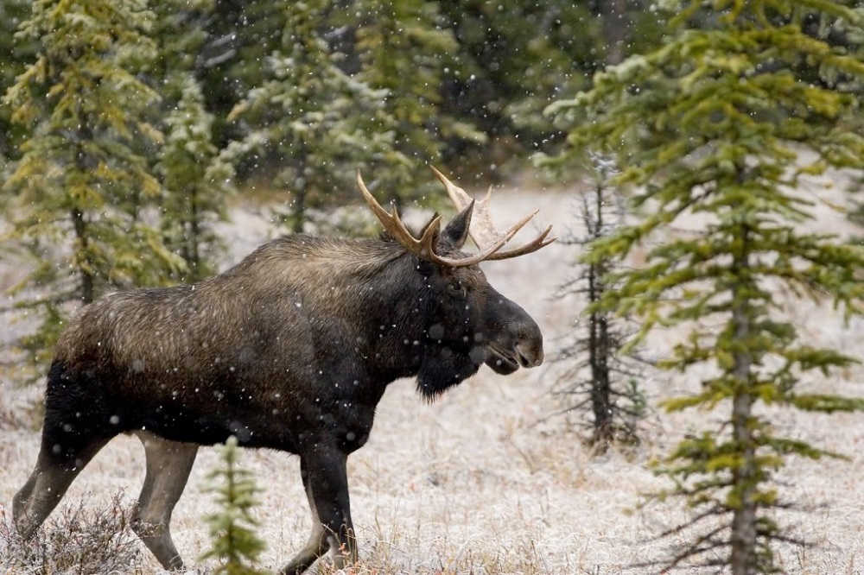

Выдра
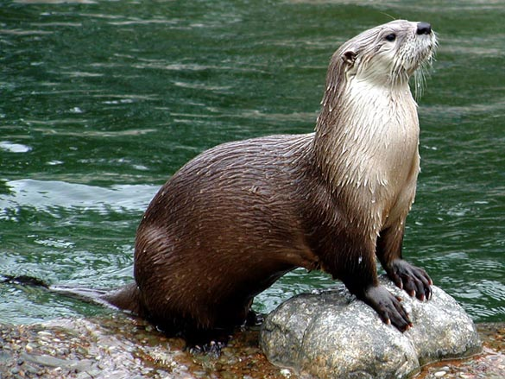
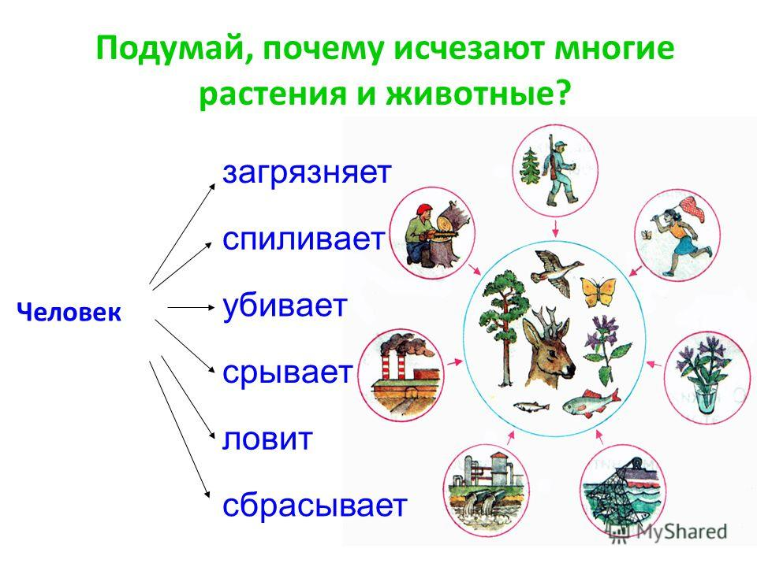
Мы живём на планете, где много цветов,
Полей безграничных, зелёных лугов.
Мы живём на планете, где много зверей,
Но что-то забыли все люди на ней.
Они позабыли что нужно народу
Беречь и любить всю нашу природу.
Но люди жестоки: зверей убивают,
В лесу очень много деревьев срубают.
Поэтому помощь природе нужна.
Ведь справиться с ними не в силах она.
И многие, многие, многие виды
Народы внесли в свои Красные книги.

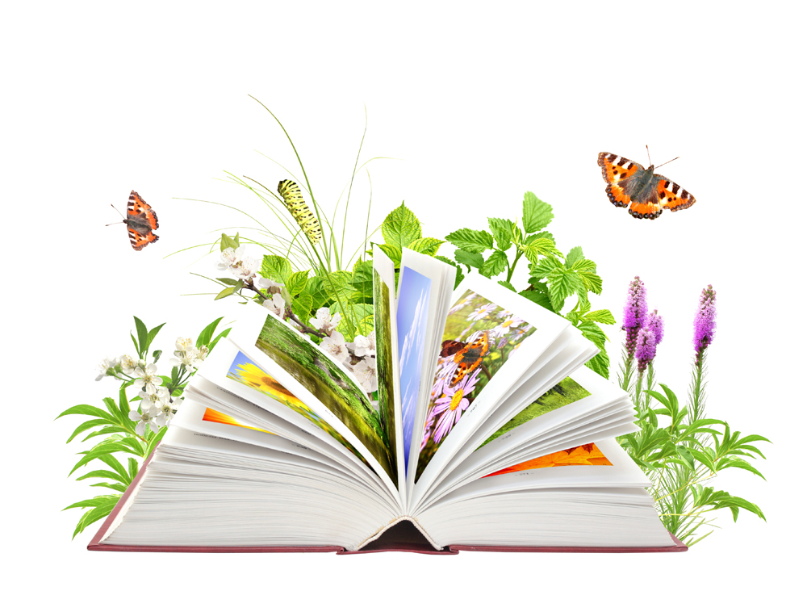
МБДОУ «Детский сад №44»
г Усолье – Сибирское

« По страницам красной книги»

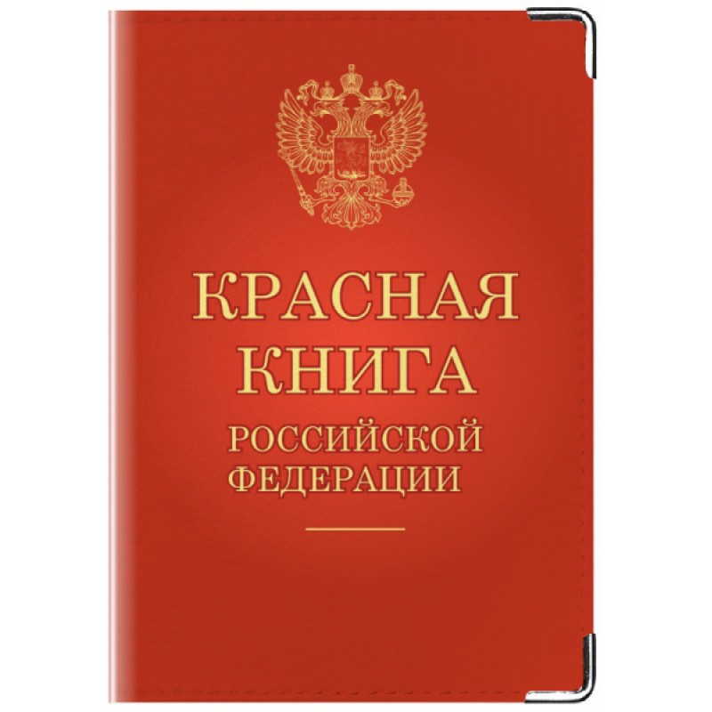
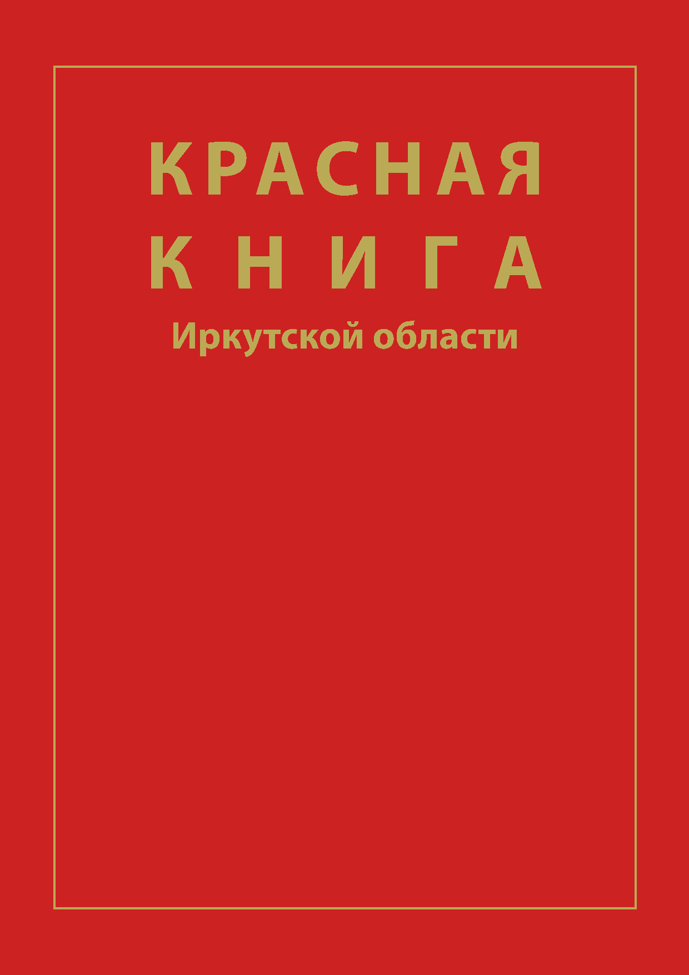

Автор: Гюльмалиева Е.В.

